通し番号 | カテゴリ名：インターンシップ受け入れについて | 担当者名
123 | 活動内容：インターンシップの受け入れについて | 山本
ページのタイトル：インターンシップの受け入れについて
既存ページのURL：
インターンシップの受入れについて

気候ネットワークでは、京都・東京の両事務所において、インターンシップ生の受け入れを行っており、
これまで100人以上の方が活動してきました。
インターンシップ受け入れ先をお探しの学生・大学・団体の方は、ぜひご連絡下さい。

インターンの方の活動内容は、基本的にはボランティア活動と同じです。
ただし、一定期間、定期的に活動に参加することができ、気候ネットワークの活動に責任を持ちながら関わっていただくことを前提とし、ボランティアとは区別しています。
また、大学のインターン制度を通じたインターンの受け入れも行っています。

・地球環境問題について考えてみたい
・エネルギー問題について知りたい
・NPO/NGO活動してみたい
・パートナーシップについて考えてみたい など…

ひとつでも関心のあるテーマをお持ちの方は、ぜひご相談ください。

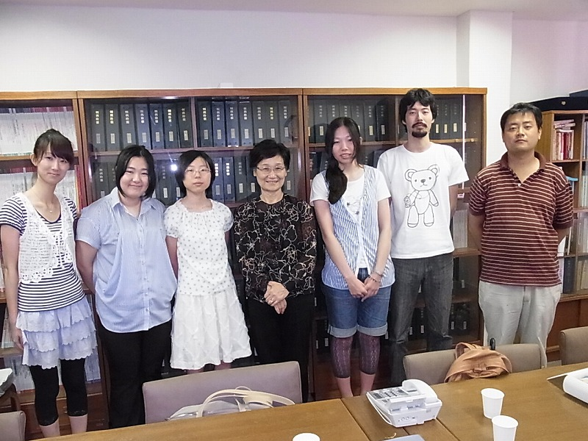
インターン受け入れ実績
【2011年度】
損保ジャパン環境財団 2名
大学コンソーシアム京都 2名
ユースビジョン 3名
立命館大学 4名
上智大学 1名
芝浦工業大学 1名
埼玉大学 1名

海外の大学
オランダ・ハーグ大学 1名

【2012年度】
立命館大学 4名
上智大学 1名

海外の大学
オランダ・ハーグ大学 1名
アメリカ・デューク大学 1名

【インターン参加の声】
損保ジャパン環境財団CSOラーニング制度を通じて参加 黒川さん
＜きっかけ＞
環境に関する活動がしたいと思い、webでインターンを探していたところ、「損保ジャパンCSOラーニング制度」というものを見つけました。環境問題に取り組む、様々な組織が派遣先としてあり、とても魅力を感じこの制度を志望しました。
そんな私は、以前から環境問題などに興味はあったものの、本格的に環境問題に関する勉強をしていたわけではありませんでした。（私は大学で数学を学んでおり、環境とは程遠い専門分野です。）
そのため、環境問題に関する知識は少なく、専門的に色々な環境問題を学んでいる方々のところで、インターン生として飛び込んでいくことに最初はためらいがありました。
そんな不安を抱えながらも、「踏み止まっているだけでは視野が広がらない！」と勇気を出し、挑戦することにしました。様々な環境NPOが派遣先としてある中、私は環境問題の中でも温暖化に特に興味があったことと、こどもと関わることが好きだったことから、気候ネットワークでのインターンを希望しました。

＜インターンに参加してみて＞
不安を抱えつつ始まったインターン期間ですが、気候ネットワークのアットホームな雰囲気のおかげで、緊張はすぐに解けました。また、基礎知識も何も知らない私にも丁寧に教えて下さり、少しずつではありますが、環境について理解を深めることが出来ました。
特に、小学校の高学年のこどもたちに温暖化防止のための環境学習を行う「こどもエコライフチャレンジ」では、こどもと関わることの楽しさを改めて感じることが出来ました。また、こどもたちがどこまで環境に興味があり、どういった生活をしているのかについても知ることが出来る貴重な機会になりました。この学習会に参加する中で、私が驚かされたのは、自分自身がなんとなくしか知らなかった「バイオ燃料」について詳しく説明している子を見たときでした。説明している姿を見て、凄いと感じると共に、「私ももっと頑張らなければ！」と触発されました。
小学校での環境学習に留まらず、事務所では国際交渉の勉強会に参加したり、シンポジウムの準備作業のサポートであったりと、活動内容は多岐に渡ります。
このように様々な経験をすることができ、毎回、楽しく充実したインターン期間を過ごしています。

＜今後の目標＞
今後の目標としては、一つでも多くの環境問題に関する知識や語句などを身につけたいと思っています。そして、インターン期間を通じて学んだことを、自信を持ってこどもたちや周りの人へ話すことのできるスピーカーになりたいと思います。

